**Мероприятия группы «Теремок» за Апрель-Май**

В преддверии празднования Дня Победы в средней группе *«*Теремок*»* прошли мероприятия, направленные на укрепление нравственно- патриотических чувств дошкольников, формирования знаний о ВОВ через различные виды деятельности. Вся работа проводилась с целью патриотического воспитания дошкольников, любви к своей Родине и уважения к людям, которые ковали Победу. Детям была представлена презентация:  «Никто не забыт и ничто не забыто» для развития общего кругозора. Мы надеемся, что проделанная работа способствовала формированию чувства патриотизма, уважения к героическому прошлому нашей Родины. С детьми проводились беседы с показом демонстрационного материала «(9Мая День Победы», «Кто такие ветераны»»,  «Дети – герои войны».На занятиях и во время бесед дети узнали о героях войны, о подвигах детей в военное время. Ребята слушали рассказы о войне, сопереживали героям произведений, учили стихи, пели песни. Приняли участие в празднике посвященном к Дню Победы. Провели экскурсию с детьми к памятному знаку, возложили цветы.

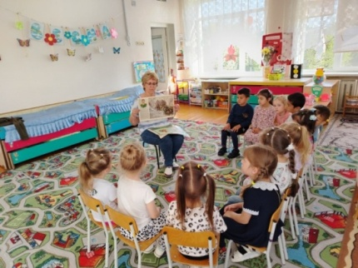 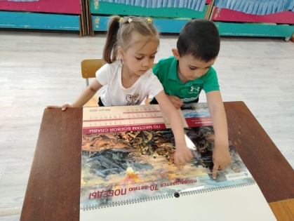 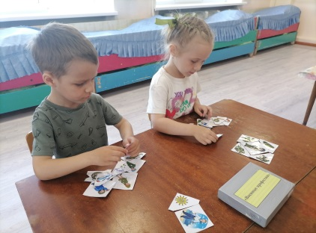

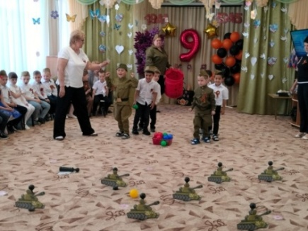 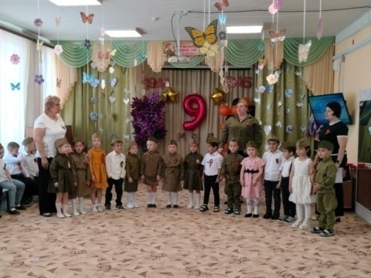 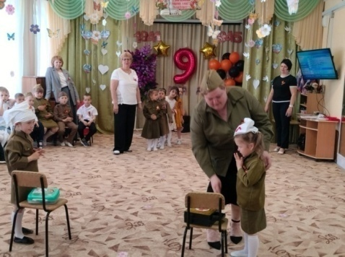

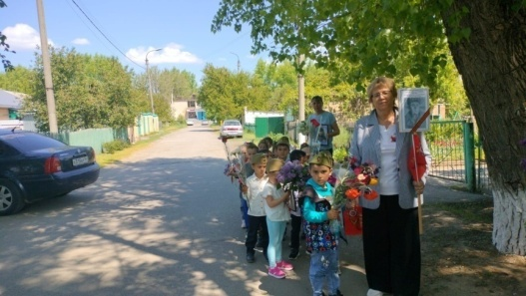 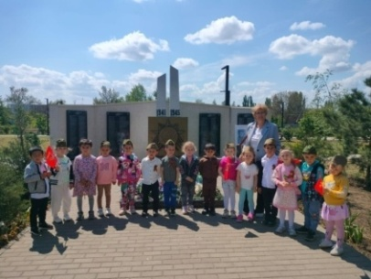 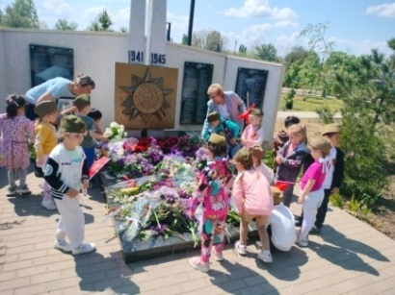

Для родителей подготовили памятки: «Как воспитать маленького патриота», «Нравственно-патриотическое воспитание детей в семье» Папка передвижка « Детям о дне победе».

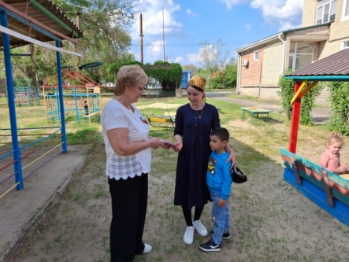 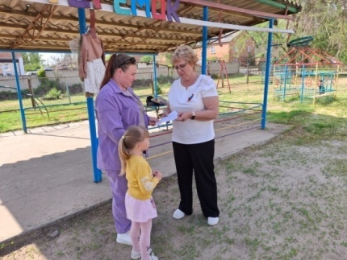

**С 28 .04 по 05.05 приняли участие в акции «Сирень Победы».**

Бесспорно сирень - один из символов Победы в Великой Отечественной войне. Именно ее цветами встречали солдат и офицеров, которые возвращались с полей сражений 9 мая 1945 года.

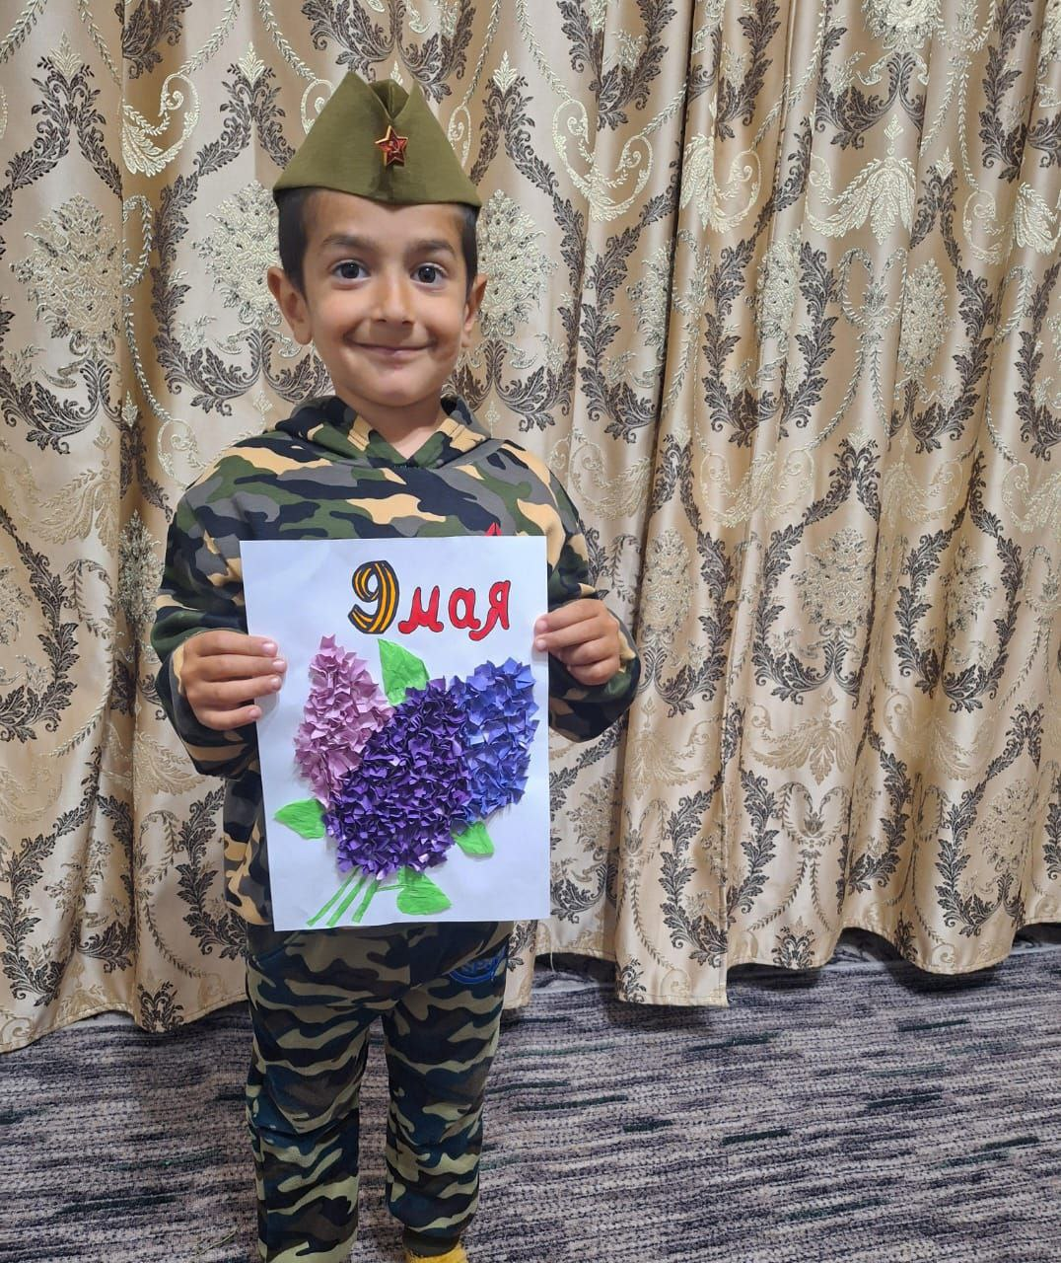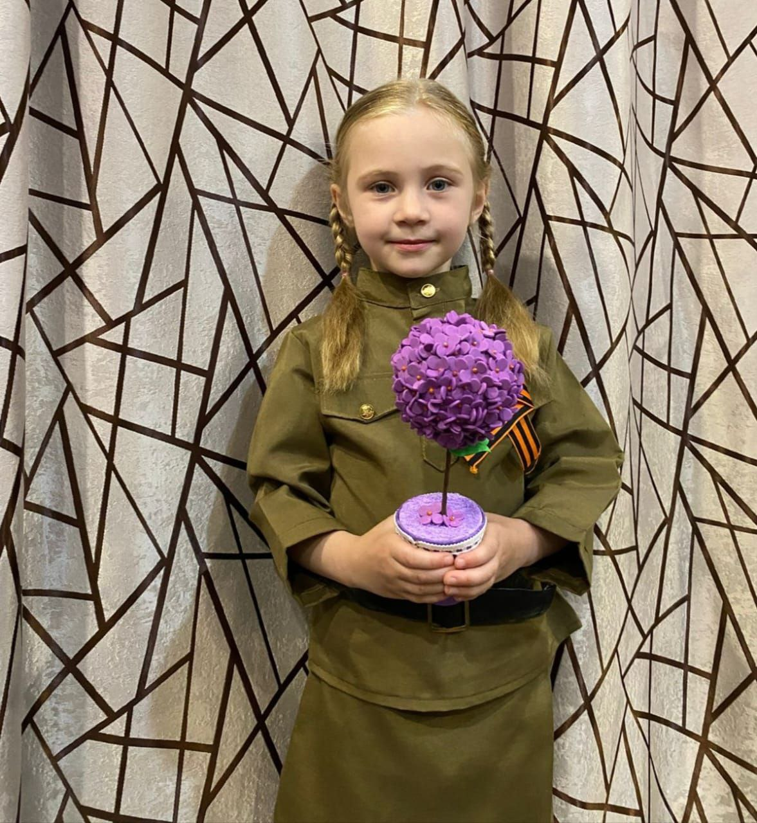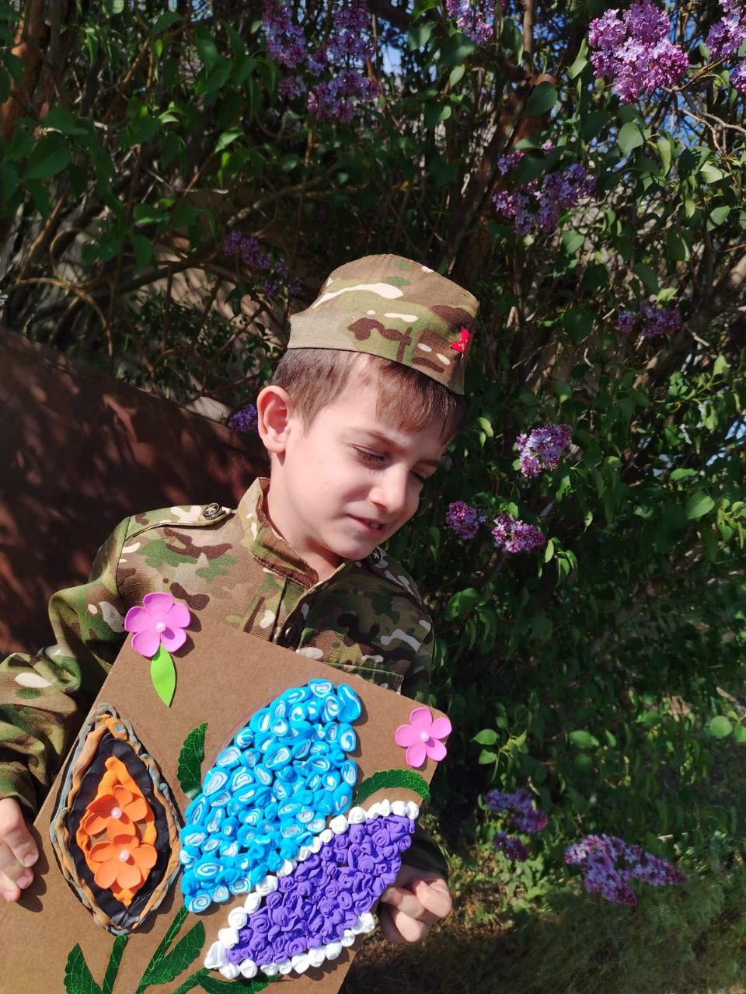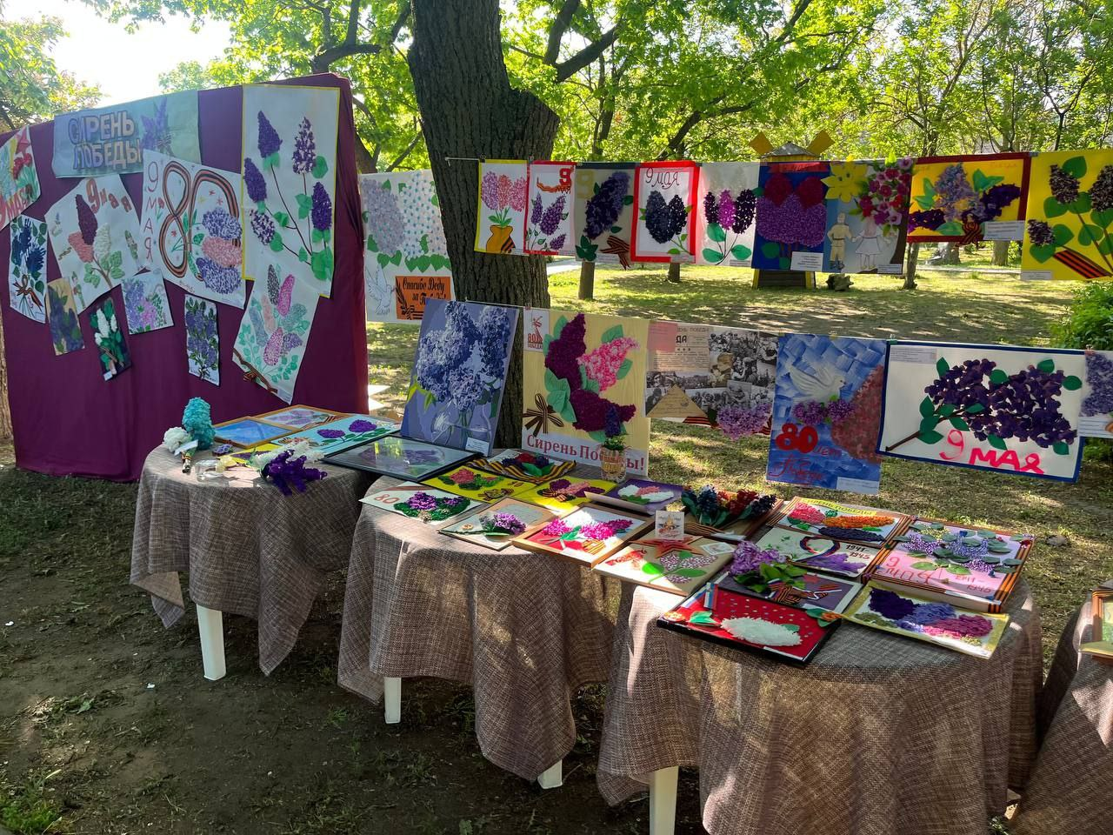

20.05.25.**Итоговое родительское собрание в форме круглого стола «Наши успехи за год».**

Родителям  были представлены   результаты деятельности за 2024-2025 учебный год,. рассказали о мероприятиях, которые проводились в группе в 2024-2025 учебном году и показали видео – отчет, о том, как дети провели этот год. Поблагодарили родителей за помощь, поддержку, а также за то, что в течение года они откликались на просьбы в принятии участия в совместных конкурсах и выставках, акциях, праздниках и развлечениях. Раздали благодарственные письма и грамоты родителям и детям. Провели консультацию *«О подготовке к летнему оздоровительному периоду детей средней группы»*,  рассказали о работе группы во время летнего оздоровительного периода. Были даны небольшие рекомендации по проведению летнего отдыха и технике безопасности.*)*.Проведен инструктаж: В конце собрания выступила музыкальный работник Исакова С.В. с консультацией: « Музыкальные игры в семье», и подготовила небольшой концерт для родителей.

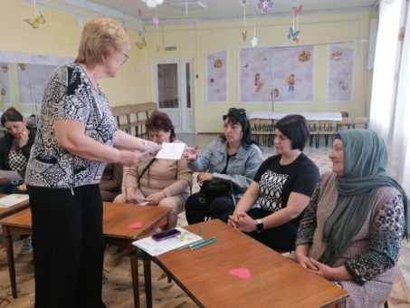 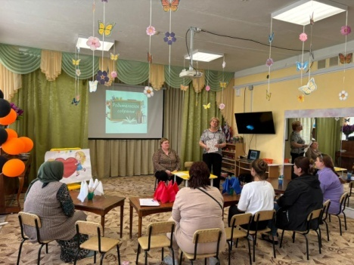 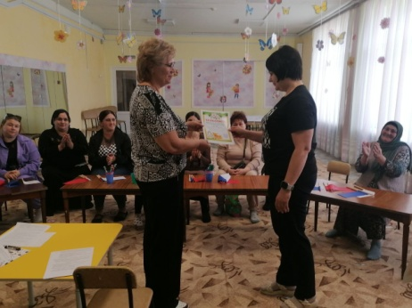

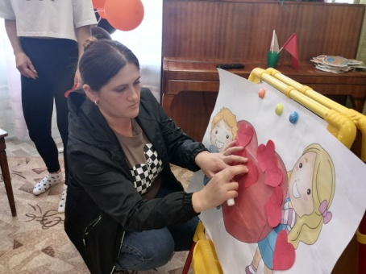 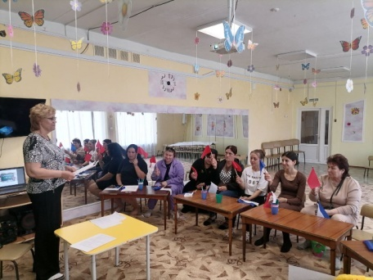 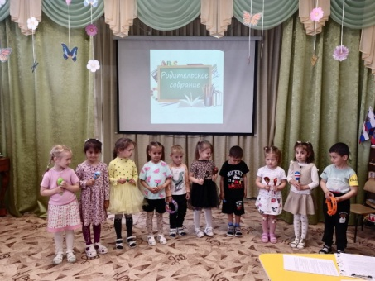

**23 .05. Досуг. «Пожарные учения»**

Цель данного мероприятия - закрепить знания детей о пожарной безопасности в развлекательно - игровой форме, где их ждали эстафеты: «Кто быстрее сообщит о пожаре?», «Чья команда быстрее спасет игрушку», «Затуши костер».

